Тест по теме «Квантовая механика. Строение атома. » в форме ЕГЭ.

Инструкция по выполнению работы

На выполнение работы по физике отводится 1 урок (45 минут). Работа состоит из
трех частей и включает 10 заданий.
Часть 1 содержит 7 заданий (А1 – А7). К каждому заданию приводится 4 – 5 вариантов ответа, из которых только один верный.
Часть 2 содержит два задания (B1, B2) на установление соответствия позиций, представленных в двух множествах, и к ним необходимо привести ответ в виде набора цифр, занося их в таблицу, расположенную в самом задании.
Часть 3 содержит одно задание (С1), для которого следует записать развернутый ответ.
При вычислениях разрешается использовать непрограммируемый калькулятор.
Рекомендуется выполнять задания в том порядке, в котором они даны. С целью экономии времени пропускайте задание, которое не удается выполнить сразу, и переходите к следующему. Если после выполнения всей работы у вас останется время, то можно вернуться к пропущенным заданиям.
За каждый правильный ответ в части А дается 1 балл, в части В 1 – 2 балла, в части 3 от 1 до 3 баллов.
Баллы, полученные вами за все выполненные задания, суммируются. Максимальное количество баллов – 14.
Отметка 5 ставится за 90% выполненной работы ( 13 – 14 баллов).
Отметка 4 ставится за 80% выполненной работы ( 11 – 12 баллов ).
Отметка 3 ставится 50% выполненной работы ( 7 – 10 баллов ).
Постарайтесь выполнить как можно больше заданий и набрать как можно большее количество баллов.
Желаем успеха!

Вариант 1.

А1. Орлов ЕГЭ 2011 № 283 (Б_{э} ВО). Энергия фотона в первом пучке света в 2 раза больше энергии фотона во втором пучке. Отношение длины электромагнитной волны в первом пучке света к длине волны во втором пучке равно
1)1 2)2 3) √2 4) 1/2

А2. [1] К В3-А20-36. Электроскоп соединен с цинковой пластиной и заряжен отрицательным зарядом. При освещении пластины ультрафиолетовым светом электроскоп разряжается. С уменьшением частоты света при неизменной мощности светового потока максимальная кинетическая энергия освобождаемых электронов
- не изменяется
- уменьшается
- увеличивается
- сначала уменьшается, затем увеличивается

А3. [1] К В1-А19-23 . При освещении металлической пластины с работой выхода А монохроматическим светом длиной волны λ происходит фотоэлектрический эффект, максимальная кинетическая энергия освобождаемых электронов равна Емакс. Каким будет значение максимальной кинетической энергии фотоэлектронов при освещении монохроматическим светом длиной волны 0,5λ пластины с работой выхода А/2 ?
- Емакс - А/2 3) 2Емакс
- Емакс + А/2 4) Больше 2Емакс + А/2

А4. [5] Мон ТТ §§18 В1-3-252 . В соответствии с одним из постулатов Н. Бора атом не излучает электромагнитную энергию, пока электрон...
- двигается по первой стационарной орбите
- двигается по любой стационарной орбите
- неподвижен
- переходит с одной стационарной орбиты на другую

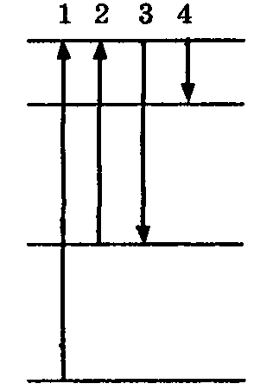
А5. [1] К В2-А20-60. На рисунке представлена диаграмма энергетических уровней атома. Какой цифрой обозначен переход, соответствующий поглощению атомом фотона самой малой частоты?
- 1 2) 2 3)3 4) 4

А6. [2] Т11 В9-А33-49. Если лазер мощности Р испускает N фотонов за 1 секунду, то длина волны излучения лазера равна
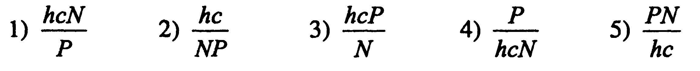Ответ 1.

А7. [2] Т11 В11-A33-65. Лазерный луч, падая нормально на зеркало, полностью от него отражается. Если за время t лазер излучает энергию Е, то импульс, получаемый зеркалом в 1 секунду, равен
Ответ 1.

Часть В.

В1. [1] К В6-В2-73. В2. При освещении металлической пластины светом длиной волны X наблюдается явление фотоэлектрического эффекта. Установите соответствие между физическими величинами, характеризующими процесс фотоэффекта, перечисленными в первом столбце, и их изменениями во втором столбце при уменьшении в 2 раза длины волны падающего на пластину света.
ФИЗИЧЕСКИЕ ВЕЛИЧИНЫ ИХ ИЗМЕНЕНИЕ
- Частота световой волны 1) Остается неизменной
Б) Энергия фотона 2) Увеличивается в 2 раза
- Работа выхода 3) Уменьшается в 2 раза
Г) Максимальная кинетиче- 4) Увеличивается более чем в 2 раза
екая энергия фотоэлектрона 5) Увеличивается менее чем в 2 раза

А | Б | В | Г

В2. [3] Г В1-В2-45. Монохроматический свет с энергией фотонов Е_{ф} падает на поверхность металла, вызывая фотоэффект. При этом напряжение, при котором фототок прекращается, равно U_{зап} . Как изменятся длина волны λ падающего света, модуль запирающего напряжения U_{зап} и длина волны λ_{кр} , соответствующая «красной границе» фотоэффекта, если энергия падающих фотонов Е_{ф} увеличится?
Для каждой величины определите соответствующий характер изменения:
- увеличится
- уменьшится
- не изменится
Запишите в таблицу выбранные цифры для каждой физической величины. Цифры в ответе могут повторяться.

Длина волны λ падающего света | Модуль  запирающего  напряжения U_{3an} | «Красная граница» фотоэффекта λ_{кр}
2 | 1 | 3

Ответы Часть А, В

Вопрос | А1 | А2 | А3 | А4 | А5 | А6 | А7 | В1 | В2
Ответ

Часть С.
С1. [4] 2004-В129-С4. Для разгона космических аппаратов и коррекции их орбит предложено использовать солнечный парус - скрепленный с аппаратом легкий экран большой площади из тонкой пленки, которая зеркально отражает солнечный свет. Какой должна быть площадь паруса S, чтобы аппарат массой 500 кг (включая массу паруса) под действием давления солнечных лучей изменял скорость на 10 м/с за сутки? Мощность W солнечного излучения, падающего на 1 м² поверхности, перпендикулярной солнечным лучам, составляет 1370 Вт/м² .
Ответ : S = 6336 м².

Список литературы, использованной при создании тематического теста.

1. «Физика. ЕГЭ 2010. Типовые тестовые задания. От разработчиков ФИПИ»._Кабардин О.Ф., Кабардина С.И., Орлов В.А. Издательство «Экзамен». Москва 2010.
2. Физика. Варианты и ответы централизованного тестирования. 11 класс. Москва 2001.
3. Самое полное издание типовых вариантов заданий ЕГЭ: 2012: Физика/ авт.-сост. В.А.Грибов - М.: АСТ:Астрель, 2012
4. http://www.reppofiz.info/ege.html Атом, атомное ядро.
5. Физика. Тематические тесты. Подготовка к ЕГЭ-2010. 10 – 11 классы. Монастырский Л.М., Богатин А.С. «Легион-М» Ростов-на-Дону. 2009.

